Информация об итогах проведения
Дня молодого избирателя в Ковернинском муниципальном районе
в 2020 году
Уже стало доброй традицией проводить в начале каждого года, начиная с третьего воскресенья февраля, мероприятия, посвященные Дню молодого избирателя: интеллектуальные игры, творческие конкурсы, «дни открытых дверей», выставки, семинары, дискуссии, форумы и т.д. Этот всероссийский праздник призван подчеркнуть ту особую роль, которую играет молодое поколение в судьбе своей страны, своей Отчизны, ведь участие молодых избирателей в выборах - это их вклад в развитие нашего государства, нашей России.
Во всех образовательных организациях Ковернинского района были проведены мероприятия, посвященные этой дате.
Так, для обучающихся 5-9 классов были проведены интересные тематические часы: «Подросток, как гражданин», «Что значит быть гражданином?», «Твои гражданские права и свободы» ребята получили ответы на многие интересующие их вопросы.
В МОУ «Ковернинская средняя школа №2» была проведена правовая игра «Путешествие в страну избирательного права», которая состояла из: теоретического (основы избирательного права) и практического (деловая игра) туров. Для старшеклассников МОУ «Ковернинская средняя школа №1» было проведено анкетирование «Твоя гражданская позиция».
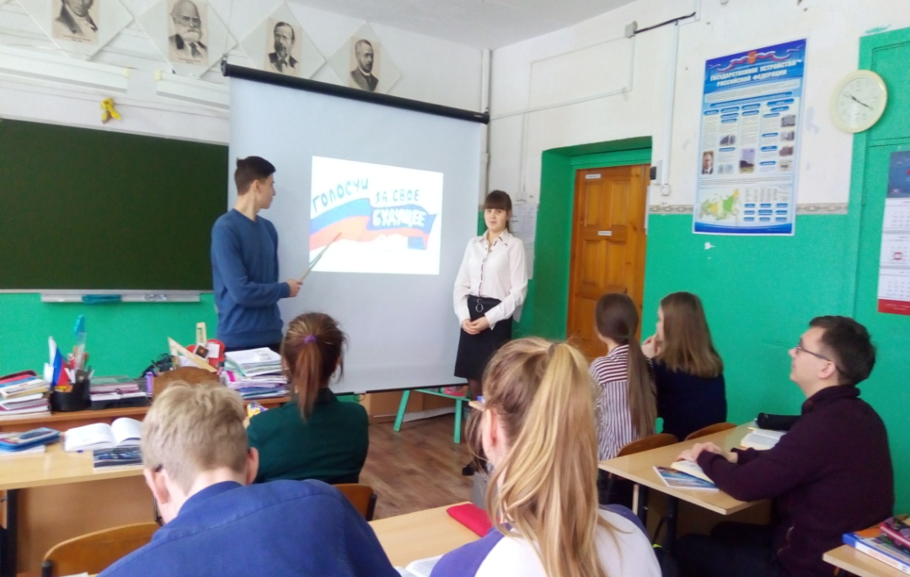
В МОУ «Хохломская средняя школа» интересно прошла деловая игра «Мы выбираем», в ходе которой обучающиеся проиграли ситуацию выборов, этапы избирательной кампании.
Для обучающихся 11 класса МОУ «Скоробогатовская средняя школа» был проведен урок «Законотворческий процесс деятельности Государственной Думы», где были раскрыты функции этого законодательного органа, механизм ее образования и роспуска, правовой статус депутата.
Не остались в стороне и обучающиеся начальных классов, чтобы им было понятно, что такое выборы, и как они проходят, была разыграна сценка «Выборы на опушке», а так же проведена литературная игра «Права литературных героев», которая обобщила знания учащихся об их правах и обязанностях
Традиционно все библиотеки района провят цикл мероприятий с молодежью, направленные на просвещение молодых избирателей
Вниманию молодых читателей были представлены книжные выставки и просмотры литературы, информационные стенды, часы правовой грамотности, а также им были адресованы малые формы печатной продукции – тематические буклеты, листовки, памятки.
Для студентов УПЦ «Ковернино» ГБПОУ «СТИСП» проведен информационно-познавательный час «Доступно о выборах. Голосую впервые!».
После теоретической части мероприятия, чтобы закрепить полученные знания, для студентов была проведена правовая игра «Путешествие в страну избирательного права!». Отрадно, что равнодушных , которым всё равно, что происходит в общественно-политической жизни страны не было. В завершении мероприятия каждый участник мероприятия получил памятку «Голосую впервые».
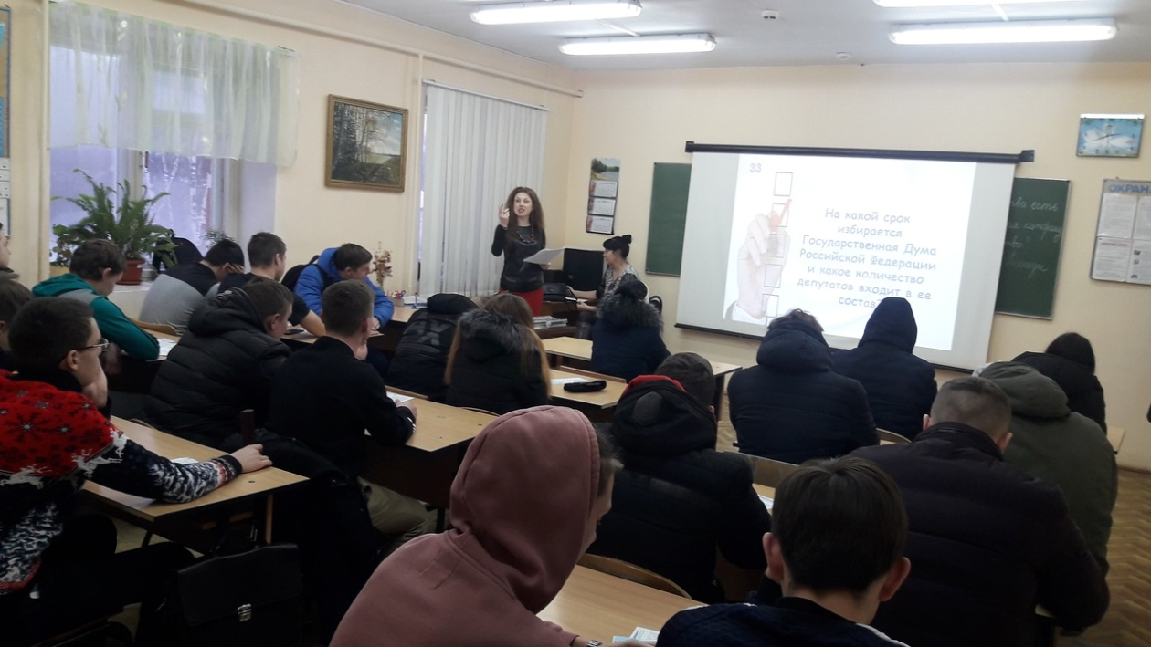
Для учащихся МОУ «Анисимовская основная школа» библиотекарь Рыбина Наталия Петровна она же является председателем УИК №1092, провела познавательную программу «Нам - выбирать».
Для всех присутствующих была подготовлена и показана презентация «Избирательное право». Просмотрев её, ребята познакомились с основными принципами избирательного права, узнали значения новых слов, например такие, как «Абсентеизм», «Импичмент». На мероприятие была приглашена Набойщикова Наталия Васильевна, депутат Земского Собрания Ковернинского района. Она рассказала ребятам, что входит в обязанности депутата. В своей беседе она говорила, почему же так важно молодым людям участвовать в выборах.
В Марковской библиотеке для подростков и молодежи проведен турнир знатоков избирательного права «Я гражданин и избиратель нового века». Ребята активно отвечали на задания конкурсов.
Сотрудники Гавриловской сельской библиотеки провели правовой час "Сегодня ученик - завтра избиратель", который был посвящен избирательному праву, его структуре и принципам, а также выборам - как проявлению гражданской позиции. В завершении встречи каждый получил буклет-памятку «Я – молодой избиратель».
В Б. Крутовской сельской библиотеке, так же прошел цикл мероприятий направленный на ознакомление будущих избирателей с законодательством о выборах. На мероприятие была приглашена председатель УИК № 1086 Доронина Любовь Николаевна, которя рассказала об истории и значении выборов, ответила на вопросы. Был проведен правовой час «О выборах хочу все знать». К мероприятию была оформлена книжная выставка «Наша родина – Россия». После теоретической части ребята участвовали в интерактивной игре «Мы молодые избиратели». В конце мероприятия все участники получили памятки «Будущее зависит от вас».
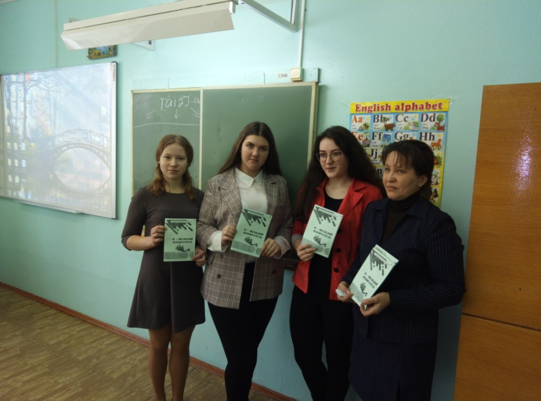
На базе Понуровской библиотеки прошел урок-игра «Политика. Право. Выборы». Учащихся заинтересовали вопросы: «Как стать президентом?», «С какого возраста можно баллотироваться в депутаты?», «Обязательно ли образование?» В ходе игры учащиеся создавали материалы наглядной агитации – газеты.
Для старшеклассников МОУ «Горевская средняя школа» проведен турнир знатоков права «Мы- будущие избиратели». Вопросы для игры были подобраны таким образом, чтобы ребята могли высказывать свое мнение, рассуждать, дискутировать, обозначить свою гражданскую позицию. В заключение вечера все участники игры получили памятки «Молодому избирателю».

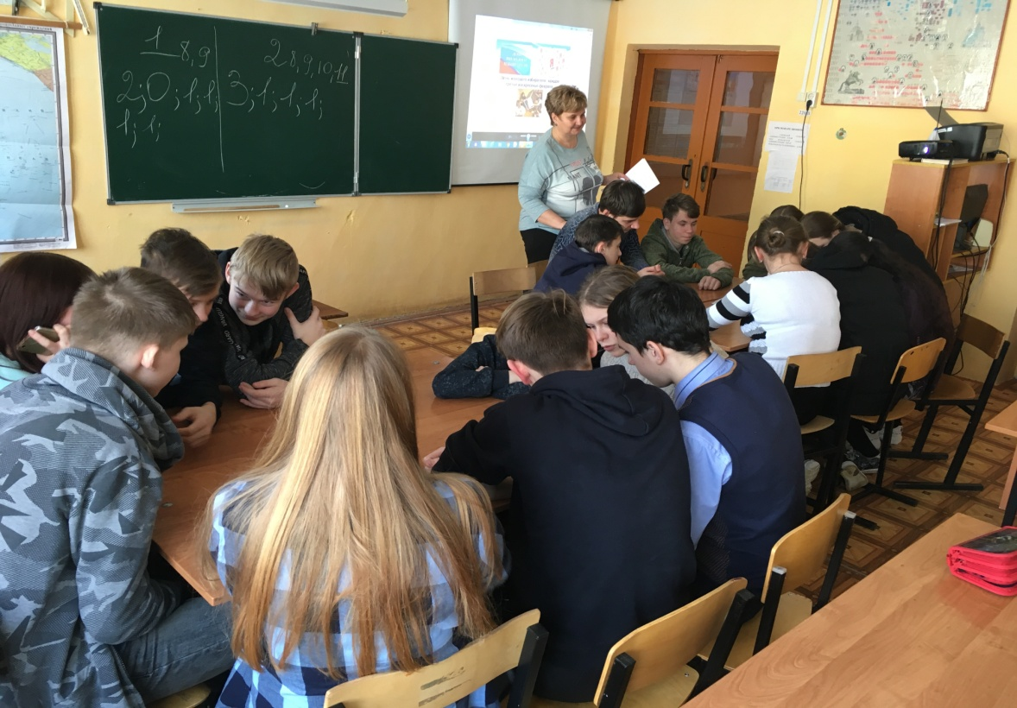
Все педагоги школ и сотрудники библиотечной системы района ответственно подошли к реализации мероприятий, которые позволили ребятам пополнить свои знания в области избирательного права и понять значимость голоса каждого человека нашей страны.
В заключение, хочется призвать молодежь не быть равнодушными к проблемам нашей страны, области, района, потому что вы - самая заинтересованная, энергичная, творческая и инициативная часть населения нашего региона.

Председатель комиссии О.В. Лоскунина

